键盘操作
一、 电脑键盘功能示意图
电脑键盘分为四个区，有功能键区、主键区、编辑键区、数字键区。如下图：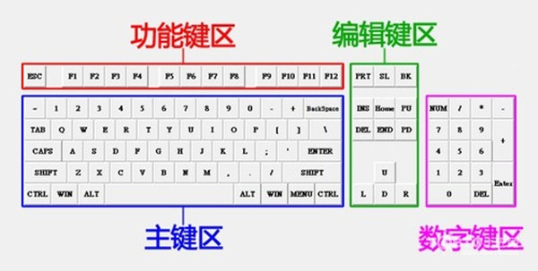
各个区中各键的的功能介绍如下图：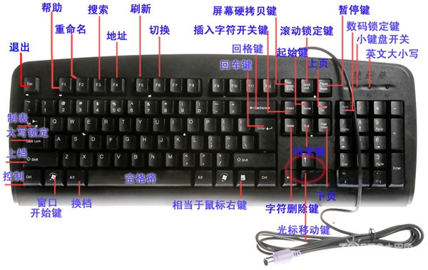
二、 电脑键盘功能介绍
常用按键功能：
Ctrl + C 复制。
Ctrl + X 剪切。
Ctrl + V 粘贴。
Ctrl + Z 撤消。
DELETE 删除。
Shift + Delete 永久删除所选项，而不将它放到“回收站”中。
拖动某一项时按 CTRL 复制所选项。
拖动某一项时按 CTRL + SHIFT 创建所选项目的快捷键。
F2 重新命名所选项目。
CTRL + 向右键 将插入点移动到下一个单词的起始处。
CTRL + 向左键 将插入点移动到前一个单词的起始处。
CTRL + 向下键 将插入点移动到下一段落的起始处。
CTRL + 向上键 将插入点移动到前一段落的起始处。
CTRL + SHIFT + 任何箭头键 突出显示一块文本。
SHIFT + 任何箭头键 在窗口或桌面上选择多项，或者选中文档中的文本。
Ctrl + A 选中全部内容。
F3 搜索文件或文件夹。
Alt + Enter 查看所选项目的属性。
Alt + F4 关闭当前项目或者退出当前程序。
ALT + Enter 显示所选对象的属性。
Alt + 空格键 为当前窗口打开快捷菜单。
Ctrl + F4 在允许同时打开多个文档的程序中关闭当前文档。
Alt + Tab 在打开的项目之间切换。
Alt + Esc 以项目打开的顺序循环切换。
F6 在窗口或桌面上循环切换屏幕元素。
F4 显示“我的电脑”和“Windows 资源管理器”中的“地址”栏列表。
Shift + F10 显示所选项的快捷菜单。
Alt + 空格键 显示当前窗口的“系统”菜单。
Ctrl + Esc 显示“开始”菜单。
ALT + 菜单名中带下划线的字母 显示相应的菜单。
在打开的菜单上显示的命令名称中带有下划线的字母 执行相应的命令。
F10 激活当前程序中的菜单条。
右箭头键 打开右边的下一菜单或者打开子菜单。
左箭头键 打开左边的下一菜单或者关闭子菜单。
F5 刷新当前窗口。
BackSpace 在“我的电脑”或“Windows 资源管理器”中查看上一层文件夹。
Esc 取消当前任务。
将光盘插入到 CD-ROM 驱动器时按 SHIFT 键 阻止光盘自动播放。

三、 电脑键盘功能大全
对话框快捷键
Ctrl + Tab 在选项卡之间向前移动。
Ctrl + Shift +Tab 在选项卡之间向后移动。
Tab 在选项之间向前移动。
Shift + Tab 在选项之间向后移动。
ALT + 带下划线的字母 执行相应的命令或选中相应的选项。
Enter 执行活选项动或按钮所对应的命令。
空格键 如果活选项动是复选框，则选中或清除该复选框。
箭头键 活选项动是一组选项按钮时，请选中某个按钮。
F1 显示帮助。
F4 显示当前列表中的项目。
BackSpace 如果在“另存为”或“打开”对话框中选中了某个文件夹，则打开上一级文件夹。

